Mateřská škola Marie Majerové 1910/13, Svitavy

SLUNÍČKA

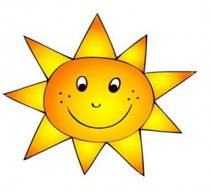

TÉMATA A ÚKOLY NA TÝDEN 1.3.-5.3.2021) a možná i déle :
Co se děje v trávě
„Jaro ťuká na dveře“

Cílem tématu je vzbudit u dětí kladný vztah k přírodě a znát charakteristické rysy předjaří a jara. Umět pojmenovat první rostlinky (petrklíč, sněženka, bledule, …). Učit se prožívat radost z probouzející se přírody.

Motivační pohádka „O jarním sluníčku“
(Popros rodiče, ať ti ji přečtou)

Vykouklo sluníčko za bílým obláčkem, který plul po modré obloze. Sluníčko se protáhlo, zamrkalo a usmálo se na svět. Letos nastal jarní čas nějak brzy, ale kytičky už vykukují z hlíny, ptáčci začínají zpívat, tak se sluníčko dalo do práce. Rozzářilo se na celou oblohu, zahnalo obláčky a začalo pomalu prohřívat zem. A jaro může začít.
Další den však bylo pošmourné ráno plné mraků a sluníčku dalo moc práce najít aspoň skulinku a nakouknout na svět. Mraky měly však převahu, a tak sluníčko raději nabíralo síly, aby mraky přemohlo další den. A skutečně, další ráno se sluníčko plnou silou nadechlo, mraky se polekaly a na mnoha místech se potrhaly. Tak sluníčko s úsměvem posvítilo na nový den.
Všimlo si, že ptáčků i kytiček zase trochu přibylo, objevilo se i několik berušek, které také zvědavě nahlédly, jestli už je dost teplo, aby se mohly proletět. A tak jaro pokračovalo.
Brzy se všechno začalo zelenat, bzučely včelky a bylo stále tepleji. Sluníčko z jasné oblohy sledovalo, jak se mu práce daří a spokojeně se usmívalo, protože jaro je tu.

Úkoly pro měsíc březen, zvládneš všechny? 😊

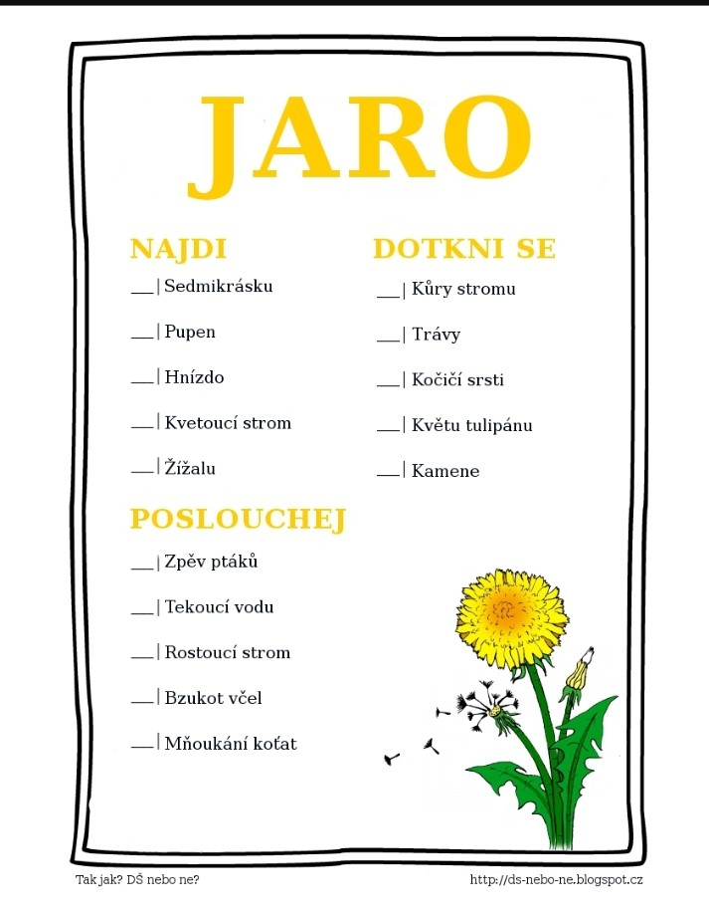
1.

Jaro nám pomalu ťuká na dveře, pojďme si říct znaky jara. Jak poznáme, že se s námi paní zima pomalu loučí?
Až půjdeš s rodiči ven na procházku, zkus se rozhlédnout kolem sebe, jestli tyto znaky přicházejícího jara uvidíš. Když se pořádně zaposloucháš, uslyšíš zpěv skřivana, hvízdání kosů, uvidíš jak na stromech začínají rašit pupeny, na zemi nám roste nová tráva a začínají růst první květiny. Víš, které to jsou? ….. sněženky a bledule.
Víš, který nový měsíc nám začal? Je to měsíc březen. V tomto měsíci nám také začíná jaro. Víš co se děje venku v tomto ročním období? …Taje nám sníh, příroda se pomalu probouzí k životu.
Víš, které měsíce patří do tohoto ročního období? Vzpomenete si ještě na další roční období? Výborně! Jsi šikulka! 😊
A určitě si vzpomeneš, které měsíce do těchto období patří?

Obrázky prvních jarních kytiček – pokud je venku na procházce najdeš, vyfoť je a pošli 😊
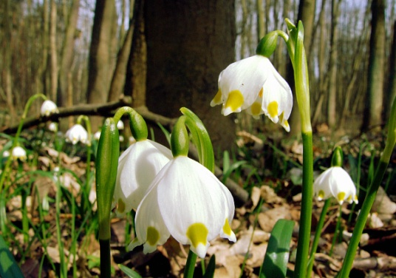
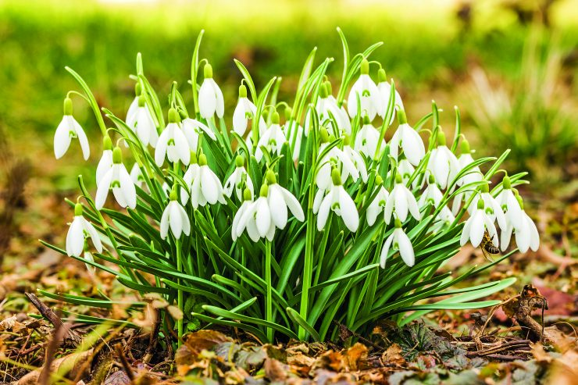
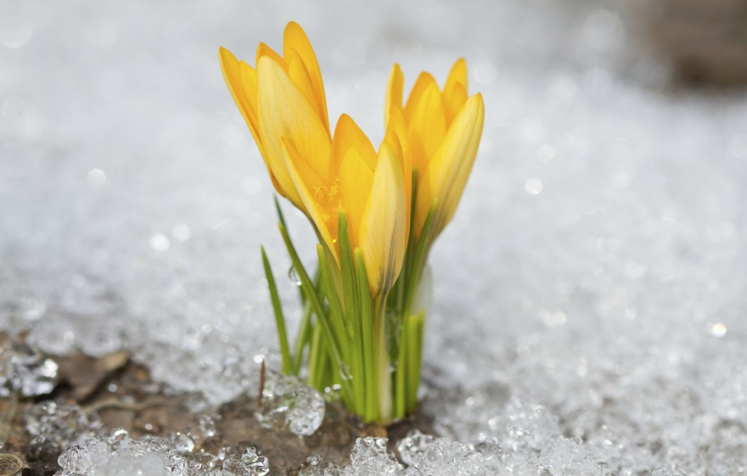
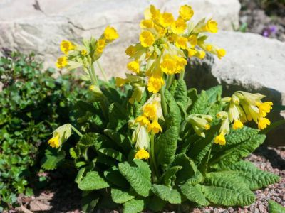

2.

Ke hledání prvních jarních kytiček se nauč říkanku. Můžeš ji doprovázet hrou na tělo (tleskání rukama, pleskání o stehna, dupání,..) a rytmizovat, potom spočítej slabiky určitého slova (tá-ta, sně-žen-ka, …). Mamka s taťkou tě zkontrolují, zda děláš všechno správně.

A další úkol už taky zvládneš, viď? Poslouchej mamku/taťku, přečte ti slovo a ty řekneš, které písmeno (hlásku) slyšíš na začátku.
Jenže slovo má taky konec, takže řekni, jaké písmeno (hlásku) slyšíš na konci slova…. (táta, sněženka, zima, …).

Rodiče nám potom řeknou, jak ti to šlo 😊

Sněženka (František Hrubín)

Táta včera na venku
našel první sněženku.
A hned vedle petrklíč,
zima už je pryč.

Zimo, už jdi pryč,
zimo, zimo, už jdi pryč,
jaro si už chystá klíč.
Otevírá jarní branku,
jmenuje se petrklíč.

3.

Vzpomeň si na první úkol, kde jsi vyjmenoval měsíce v roce. Správně, je jich 12. Zopakujeme si tedy, jaké máme jarní měsíce. (BŘEZEN, DUBEN, KVĚTEN).
Teď na tebe čeká rozcvička s říkankou. Pojď si zacvičit a říkanku se naučit. Až se vrátíme do školky, řekneme si ji a zacvičíme všichni společně.

Jaro začíná

Podívej se támhle v trávě, (dřep, rozhlížet se)
kytička vyrostla právě, (ze dřepu pomalu do stoje)
čechrá si zelenou sukýnku, (stoj snožmo, ruce v bok, kroutíme zadečkem)
protahuje si barevnou hlavinku. (stoj snožmo, opatrně naklánět hlavu)
Sluníčku lístky natahuje, (stoj roznožmo, ruce natahovat nad hlavu)
ještě se ospale protahuje. (stoj roznožmo, ruce nad hlavou, úklony do stran)
Na louce není jediná, (stoj snožmo, ruce a hlava „ne, ne“)
protože jaro už začíná. (stoj snožmo, ruce dělají velké kruhy před tělem)

Malovaná říkanka – „přečteš ji sám/sama?“

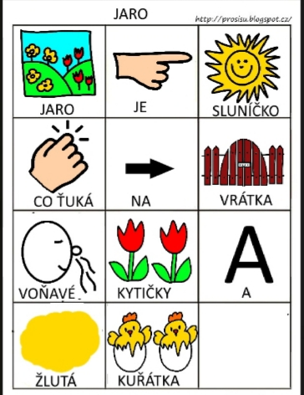

4.

Dalším úkolem bude procvičit si oči, prsty (správně držet tužku) a hlavu (přemýšlet). Úkoly přineseš do školky, až se znovu otevře a společně si je zhodnotíme. Necháme na tobě, kolik úkolů zvládneš a budeš chtít splnit 😊.

První úkol – přiřaď stíny ke správnému obrázku.

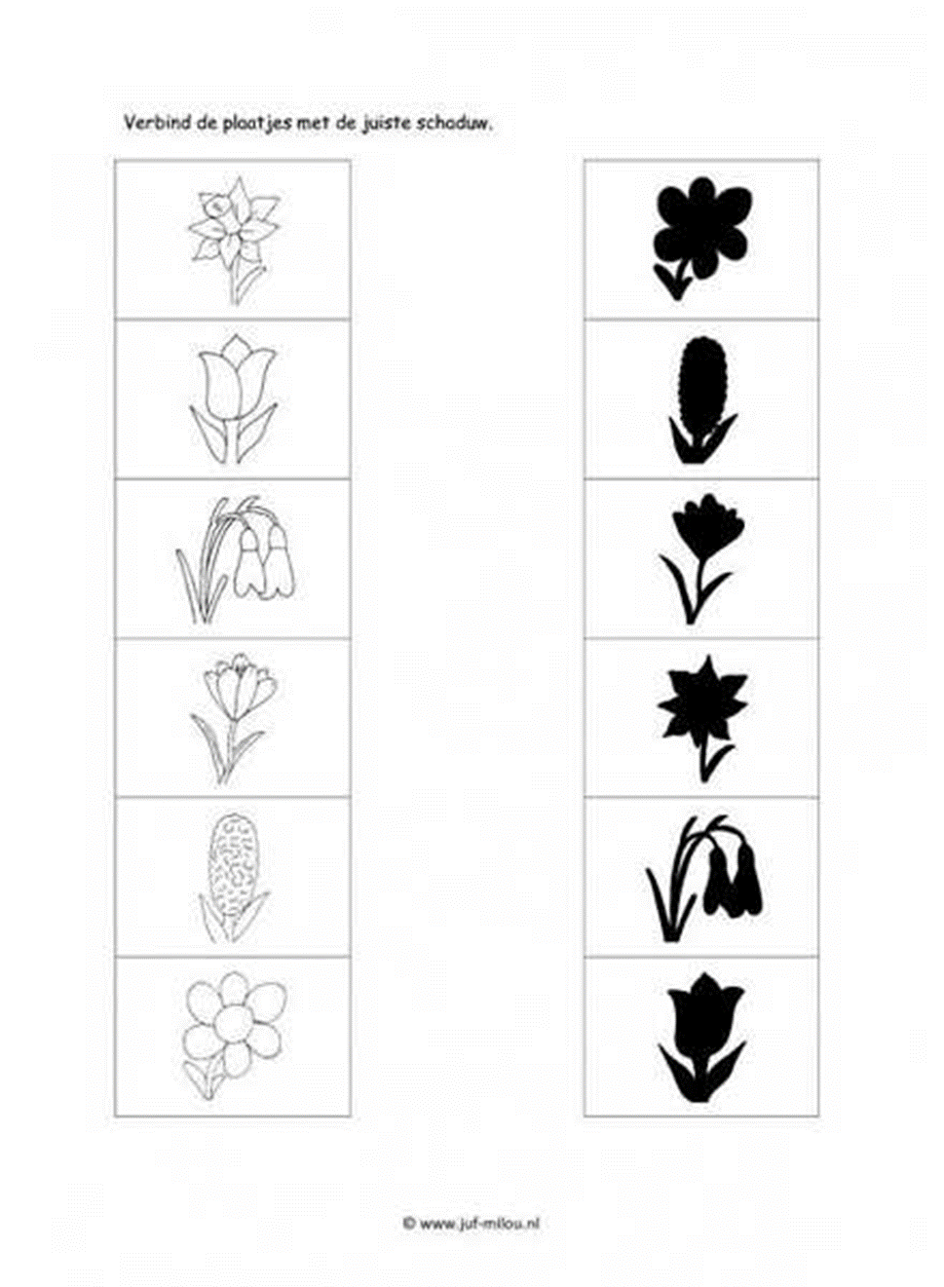

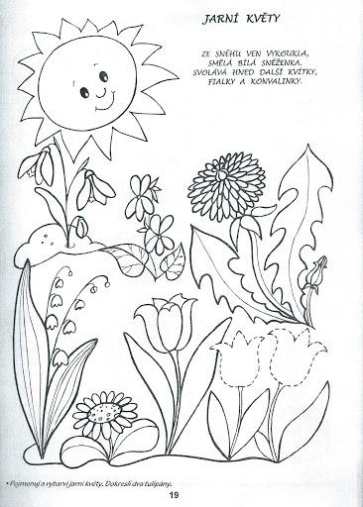
Druhý úkol – pojmenuj a vybarvi jarní květy. Dokresli dva tulipány.
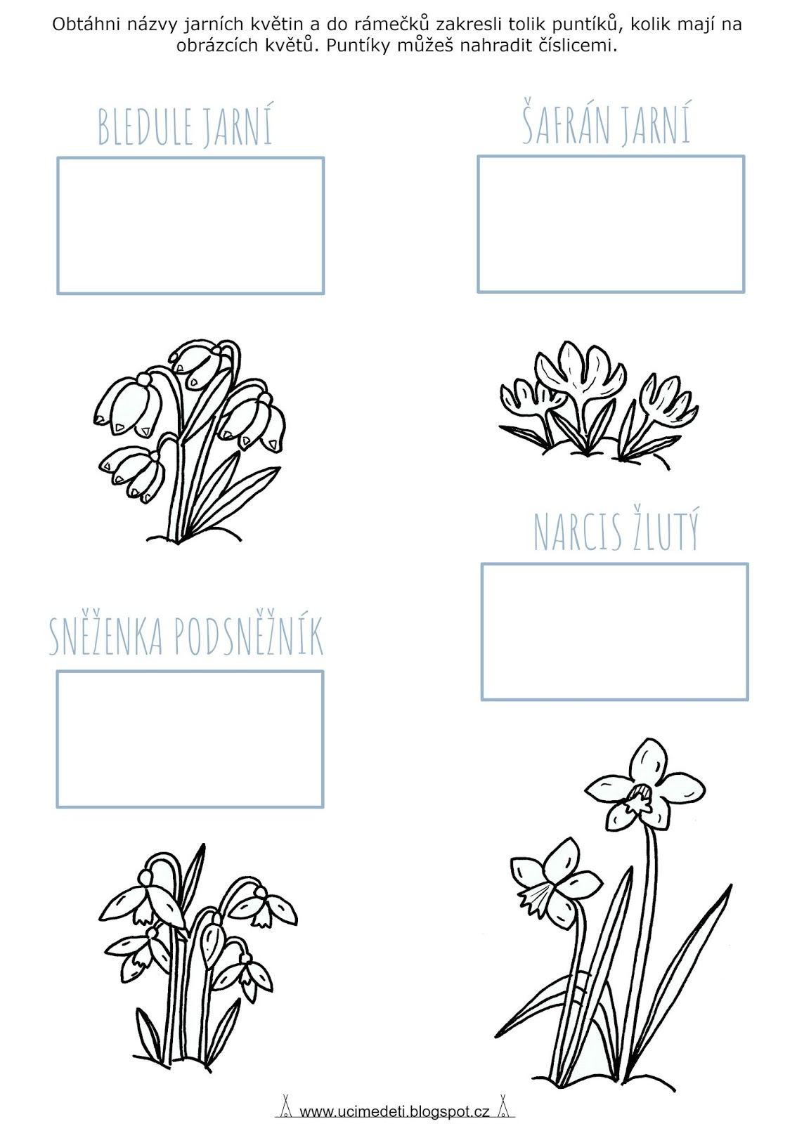
Třetí úkol
Pojď si teď odpočinout a zazpívej písničku, kterou už možná znáš. Pokud ne, tak v odkazu najdeš karaoke, a podle něj se písničku s rodiči naučíš 😊.
https://www.youtube.com/watch?v=EBwDAY3NqEc

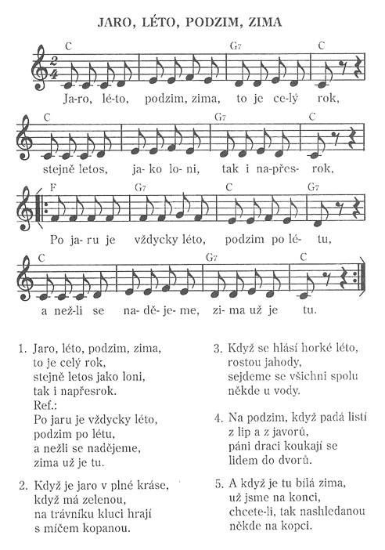

5:

Tak a teď budeme tvořit. Zkusíš si vytvořit papírové sněženky, které určitě nesmíš zapomenout doma, až otevřeme. Vystavíme si je v naší školce. Je to velmi snadné, všechny jste šikulky a určitě to zvládnete.

Co budete potřebovat: papír jako podklad, voskovky (pastelky), nůžky, barevný papír, bílý papír a lepidlo.

Podkladový papír, nejlépe bílý a tvrdý si celý vybarvíte voskovkou nebo pastelkou. Voskovkou to jde na ležato úplně nejlépe. Ani nemusíš tolik tlačit, stačí světle barevný podklad. Zvol žlutou nebo světle zelenou voskovku (pastelku).
Potom si na zelený papír nakresli stonky a listy, poté je vystřihni. Tvoř sám/a Poznám to .
Potom budeš potřebovat bílý měkký papír na květy. K tomu jsem ti natočila malé video.

Odkaz zde: https://youtu.be/fCGwIGCL_bw

Celý výrobek vyfoť a pošli nám do sluníček na mail. (rodiče pomůžou).

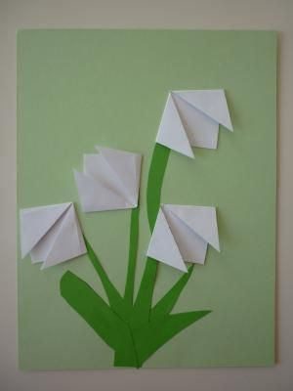
PÍSNIČKA

Aby nám to jaro už opravdu přišlo, naučíme se další písničku, a to jaro společně přivoláme (kdyby to přeci jen ještě neklaplo, stejně se ji naučte a ve školce jaro písničkou jistě přivoláme).
Natočila jsem ti k tomu krátké video, které mi tedy dalo zabrat. Věřím, že se podle videa celou písničku naučíš.

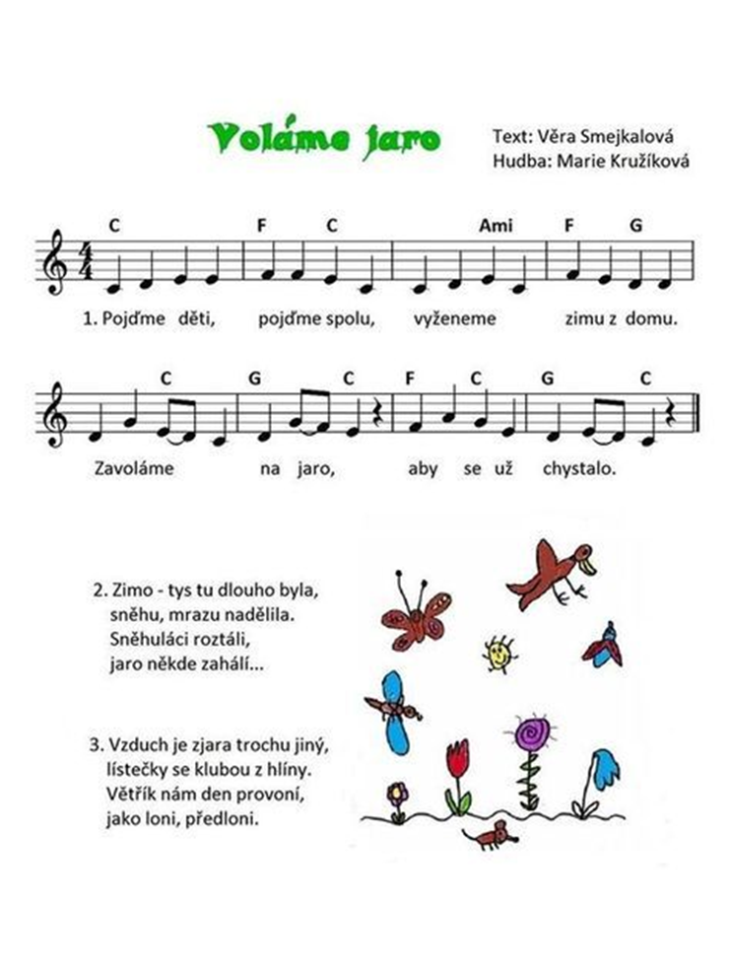
Odkaz zde: https://youtu.be/R1qV8X0hH7k

PRACOVNÍ LISTY:
Obtáhni nejlépe fixou (pastelkou) ve směru šipek všechny tečky jedním tahem, poté obrázek vymaluj.

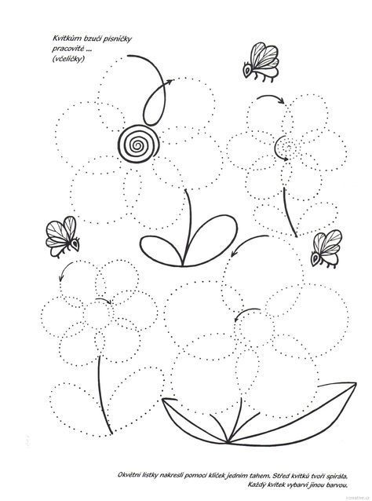

Vybarvi obrázek podle barev a čísel. Jsi zvědavý/á, co je to za obrázek?
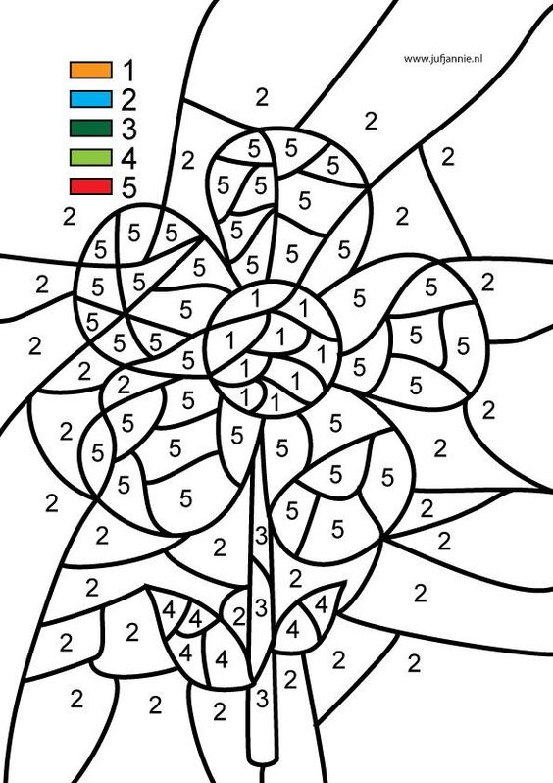

MORENA

Ještě se malinko vrátíme k zimě a povíme si, kdo nebo co je to Morena – (lidé jí říkají Smrtka, Morana, Mořena...)
Morena je symbolem zimy. Lidé se dříve zimy báli. Obávali se, aby měli dostatek dřeva, aby měli dost jídla. My si ji můžeme představit jako zimní vílu, které se nechce odejít a přenechat vládu jarní víle. A tak společně jarní víle pomůžeme jaro přivolat (naučíme se zaklínadlo Zimo, zimo táhni pryč). Viz níže.

Děti, ale to vůbec neznamená, že by byla zima zlá. Zima není zlá, příroda ji potřebuje, v zimě odpočívá, jen se jí někdy nechce odejít. Pokud budete mít chuť můžete si s maminkou a tatínkem Moranu vyrobit a s pomocí zaklínadla ji vyprovodit pryč až půjdete na procházku. Nejlépe po vodě.
A k tomu máte další úkol. Zjistit, jaká řeka protéká naším městem. A právě do té řeky Moranu hodíte, pěkně ji pošlete po vodě. Tak už zima jistě odplave a jaro se bude stále více probouzet. Vyrobte děti ale malou Morenu, ne jako na obrázku!
A hlavně, určitě se nezapomeňte s Morenou vyfotit! …jak daleko ta tvoje dopluje?
A fotky nám pošlete!

Zaklínadlo

Zimo, zimo, táhni pryč, (čarujeme rukama)
nebo na tě vezmu bič. (rozpažíme)
Odtáhnu tě za pačesy, (táhneme za provaz)
za ty hory, za ty lesy. (ukazujeme hory)
Až se vrátím nazpátek, (ťapeme prstem po ruce)
svleču zimní kabátek. (naznačujeme svlékání se)
Zimo, zimo, táhni pryč, (čarujeme)
nebo na tě vezmu bič. (rozpažíme)
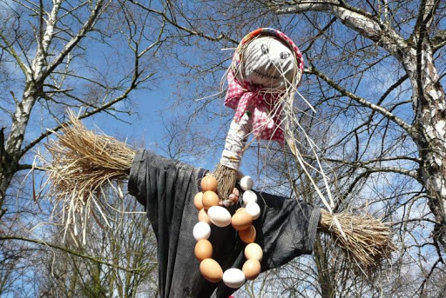

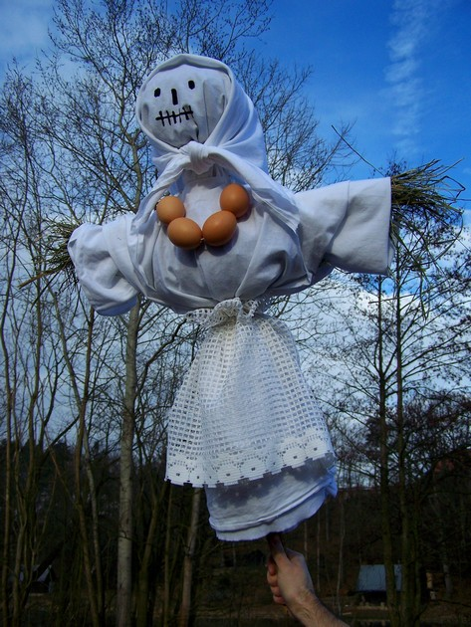

Vyfoť vždy hotový pracovní list nebo jiný úkol a pošli nám jej na školkový mail, moc rády se podíváme, jak se ti povedl. A do školky vše hotové potom nezapomeň přinést! Obrázky a výrobky si vystavíme a pěkně si školku vyzdobíme.

Paní učitelky Marťa a Míša

Pokračování…

Práce pro pilné včeličky hledej na dalších stranách. To aby ses nenudil/a. Můžeš si vybrat, který pracovní list budeš chtít vyplnit. Klidně všechny

POZNÁŠ KVĚTINU NA OBRÁZKU?
Opiš slovo TULIPÁN na řádek dle předlohy.
Vybarvi tulipán.
Vybarvi v tabulce ta okénka, která obsahují všechna písmena ve slově TULIPÁN.

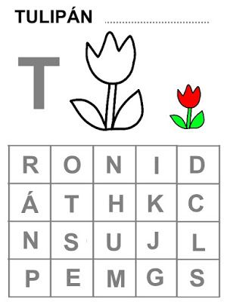

POZNÁŠ KVĚTINU NA OBRÁZKU?
Opiš slovo PAMPELIŠKA na řádek dle předlohy.
Vybarvi PAMPELIŠKU.
Vybarvi v tabulce ta okénka, která obsahují všechna písmena ve slově PAMPELIŠKA.

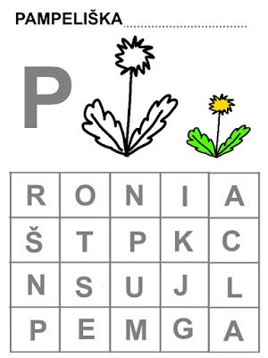

NAJDI V ŘADĚ OBRÁZEK, KTERÝ JE JINÝ A VYBARVI HO

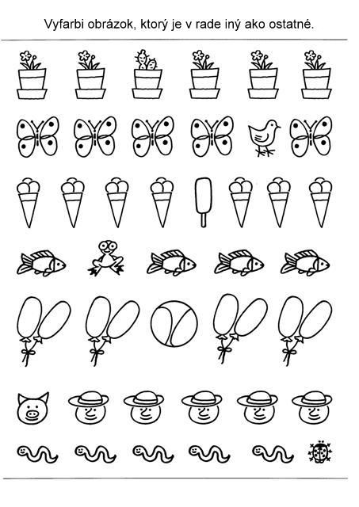

NAJDI V ŘADĚ OBRÁZEK, KTERÝ JE JINÝ A ZAKROUŽKUJ HO

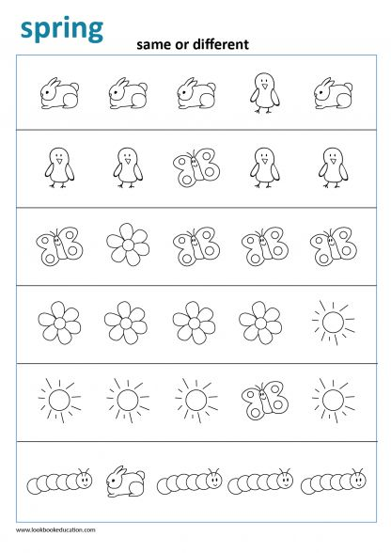

SPOJ ČAROU DVA OBRÁZKY, KTERÉ K SOBĚ PATŘÍ. KAŽDOU DVOJICI JINOU BARVOU, ABY SE SPOJE NEPOMOTALY.
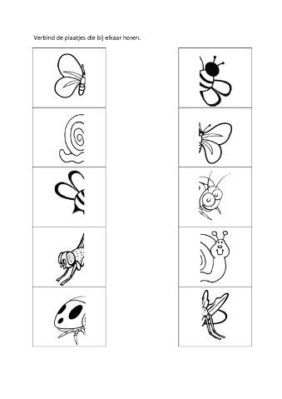

SPOJ OBRÁZEK SE SVÝM STÍNEM. NA NAŽDÝ SPOJ VEZMI JINOU PASTELKU.

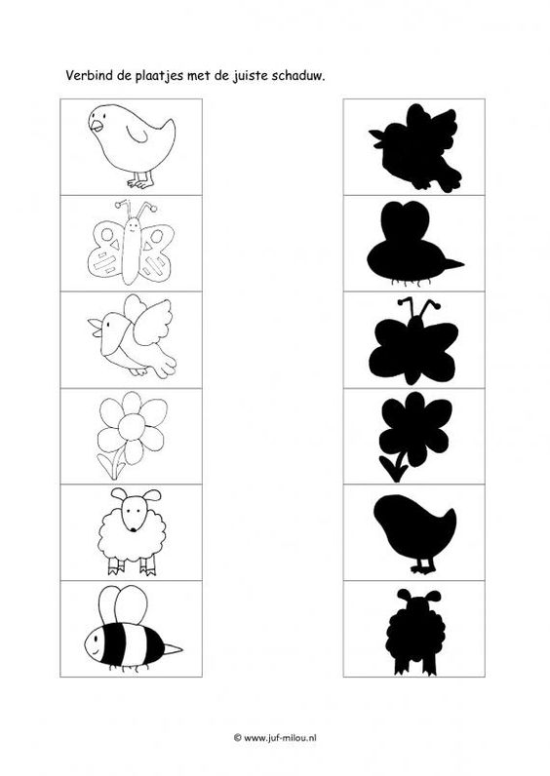

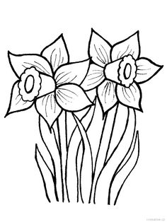
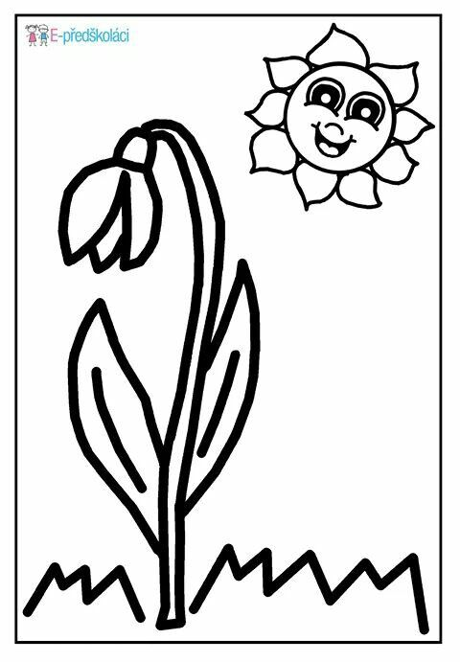

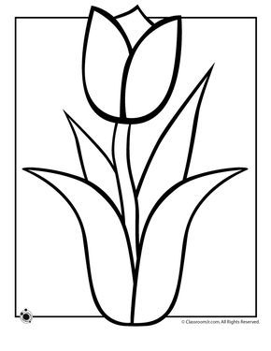

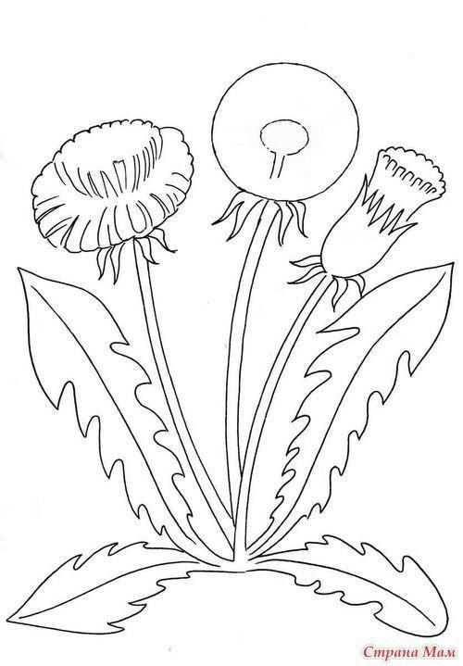

ODPOVĚZ SPRÁVNĚ NA OTÁZKU. RODIČE TI JI PŘEČTOU A TY JIM PODLE
OBRÁZKŮ ODPOVÍŠ CELOU VĚTOU. (Co dělá včelka? Včelka létá.)
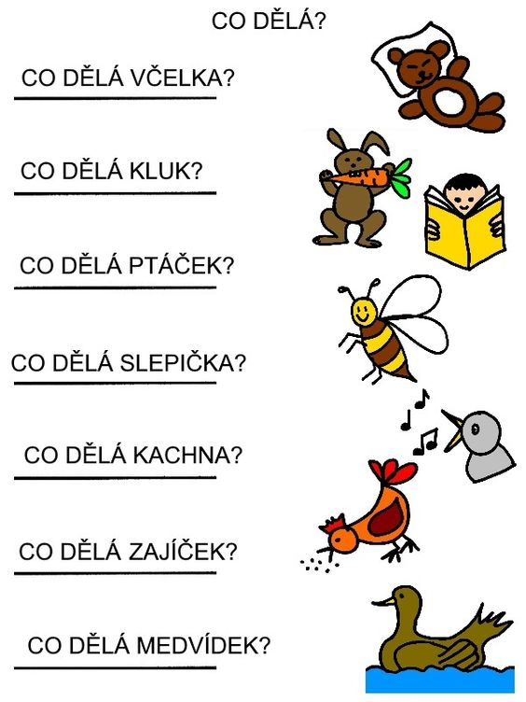

DOPLŇ BERUŠKÁM TEČKY, KTERÉ JIM CHYBÍ. SPRÁVNÁ BERUŠKA MÁ 7 TEČEK.

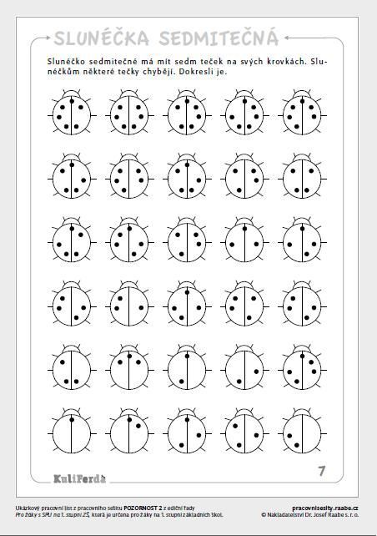

HLEDEJ A NAJDI 7 ROZDÍLŮ A OZNAČ JE. OBRÁZEK POTOM VYBARVI.

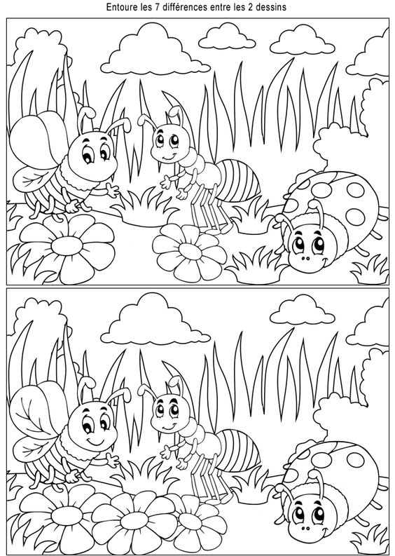
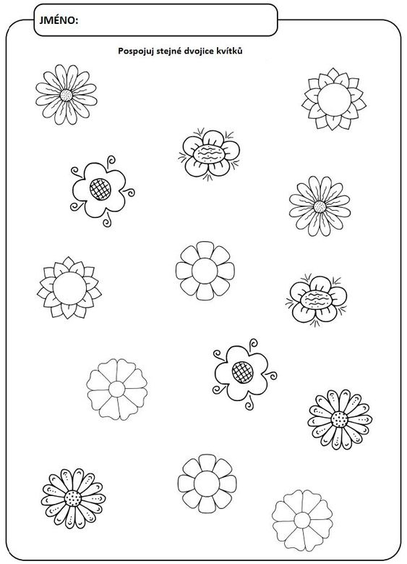

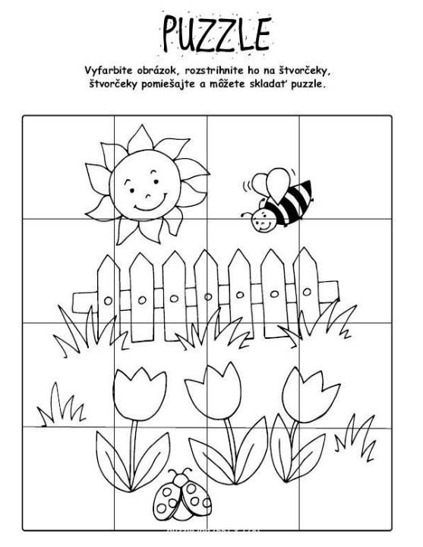

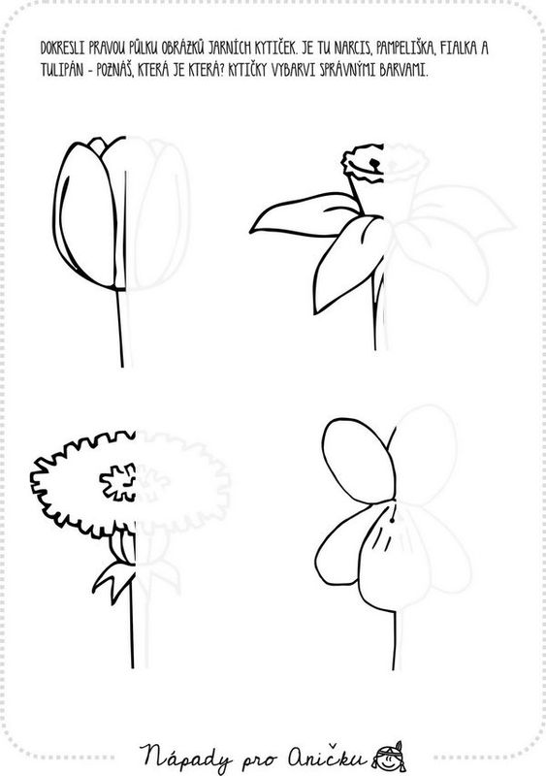

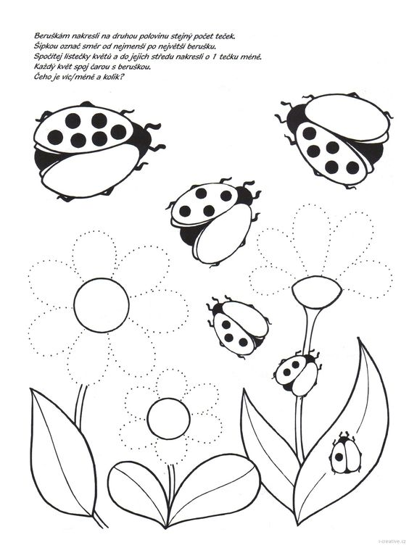

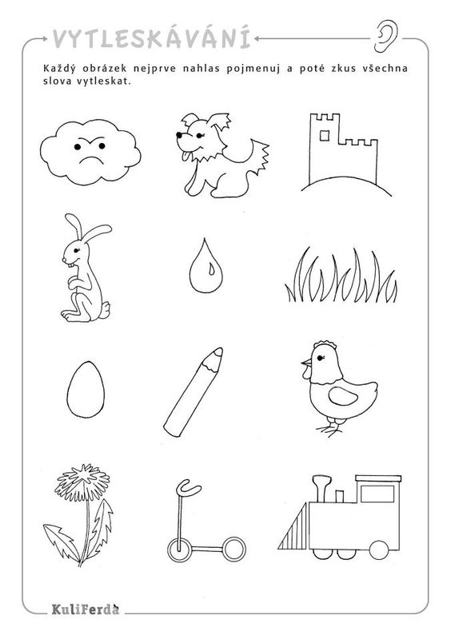

- Najdi dvojici protikladů. Už přece víš, co je protiklad. Pokud ne, maminka nebo tatínek ti rádi poradí. DEN/NOC, KRÁTKÝ/DLOUHÝNAHOŘE/DOLE, VESELÝ/SMUTNÝ, VYSOKÝ/NÍZKÝ
Pro rodiče: jako příklad uveďte: DEN/NOC, na ostatní již děti přijdou, případně jim můžete malinko pomoci. Dvojici obrázků (protikladu) vybarvi stejnou barvou. Pro rodiče: zadejte dětem barvu, až poté, co najdou dvojice obrázků (protikladů).
- Vybarvi den/noc žlutou barvou, vysoký/nízký oranžovou, krátký/dlouhý hnědou, veselý/smutný růžovou a modrou, malý/velký červenou, nahoře/dole zelenou.
- Doplň konec básničky …. Dospělý ti pomůže.
- Spočítej kolik vidíš na obrázcích hvězd. Zapiš číslicí:

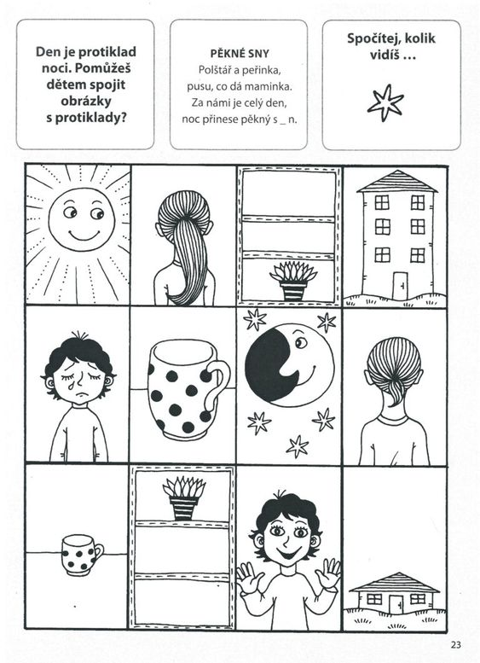

- Řekni, jakou květinu vidíš na obrázku
- Květinu vybarvi
- Vybarvený obrázek rozstříhej, proužky zamíchej a seřaď je zpět podle čísel.
- Nakonec seřazené proužky nalep na papír tak, jak jdou čísla po sobě (1-10) od shora dolů.

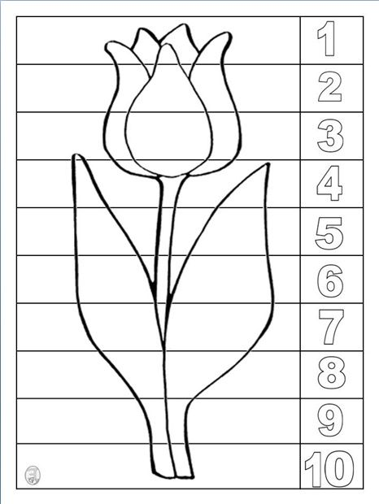

Vyrob si jarního skřítka
